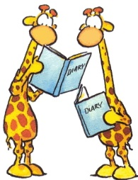Spreekbeurt beoordeling

Naam: Cijfer:

Onderwerp:

Datum:

|  |  |  |  |  |  |
| --- | --- | --- | --- | --- | --- |
|  | 1 | 2 | 3 | 4 | 5 |
| Het onderwerp is goed gekozen |  |  |  |  |  |
| Je hebt een goede indeling gemaakt |  |  |  |  |  |
| Elk hoofdstuk heeft nuttige informatie |  |  |  |  |  |
| De plaatjes/voorwerpen zijn goed gekozen |  |  |  |  |  |
| Je vertelt uit je hoofd |  |  |  |  |  |
| Je praat rustig en duidelijk |  |  |  |  |  |
| Je kijkt naar het publiek |  |  |  |  |  |
| De tekst op het bord/spiekbriefje is kort |  |  |  |  |  |
| Je kan antwoord geven op vragen |  |  |  |  |  |
| Je spreekbeurt duurde ……….. minuten. |  |  |  |  |  |

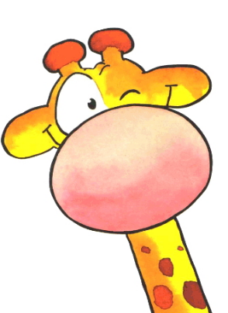 Tips: Tops: